- This instruction is about to upgrade both sDP-1000EX's Main firmware and Audio USB module firmware.
- The both firmware upgrade should be done at once.

How to upgrade the Main Firmware of sDP-1000EX

Preparations
- Download sDP-1000EX's Main firmware.
sDP-1000Ex_V2.0a_20190607.hex
- Download and install Flip software for the firmware upgrade.
Flip 3.4.7 software

Connect to sDP-1000EX
Connect sDP-1000EX to PC by a USB cable. Change the position of the red switch on the rear panel of sDP-1000EX to the DFU side. The red switch is next to Audio USB port. Turn on sDP-1000EX. The OLED won't display anything.
- If, the OLED displays something, check the red switch's position, and then try to turn on the device again.
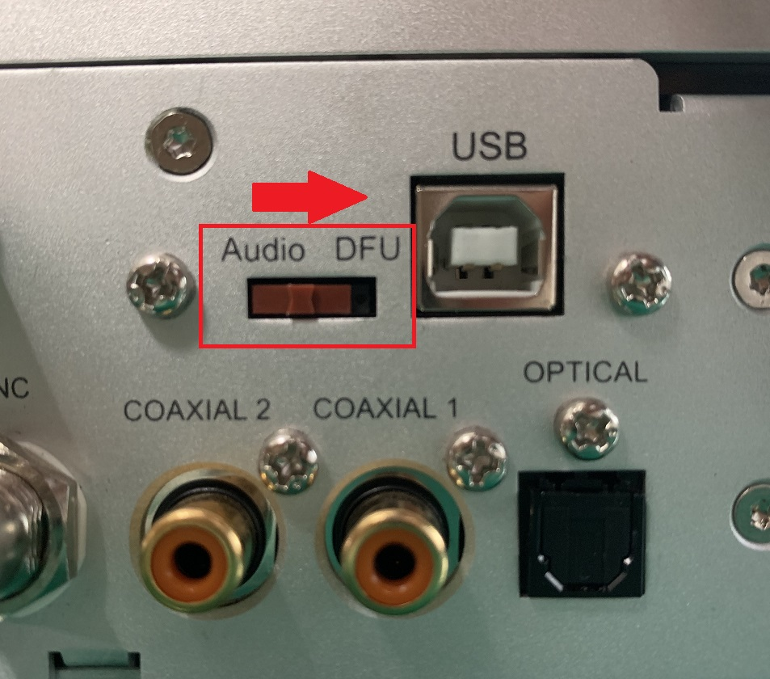

Run Flip program
Run Flip program. 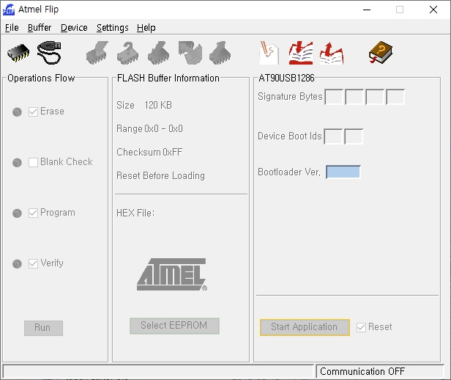

Select a device
Click the button to select a device, and select AT90USB1286. 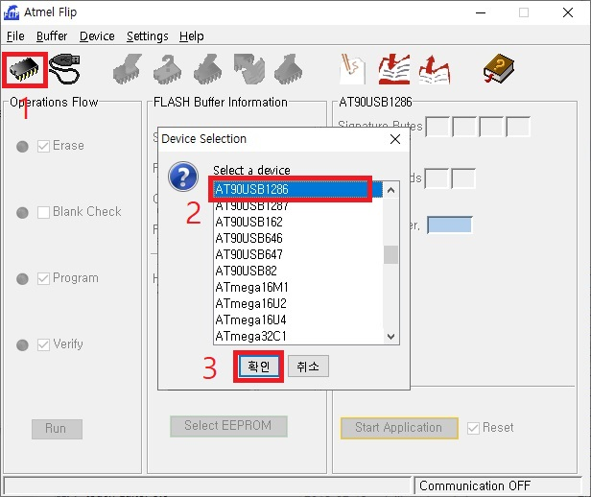

Connect the device
Select USB Port Connection and click Open button to be connected. 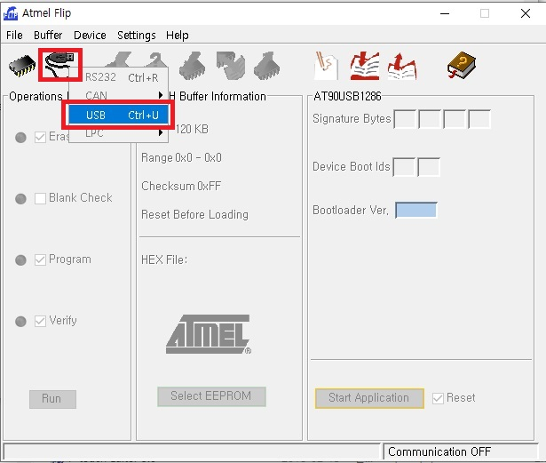 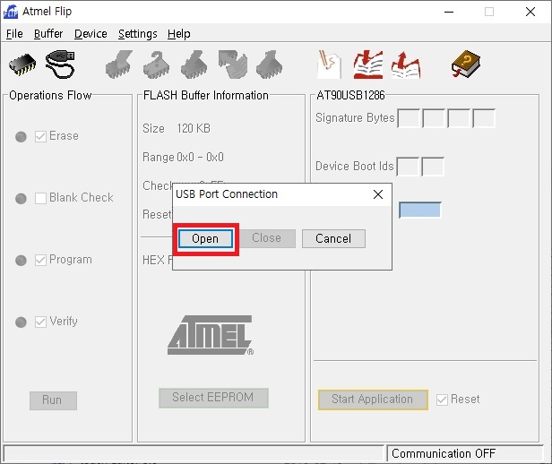

Select Firmware file
Select Load Hex File mene , and then select the download firmware. 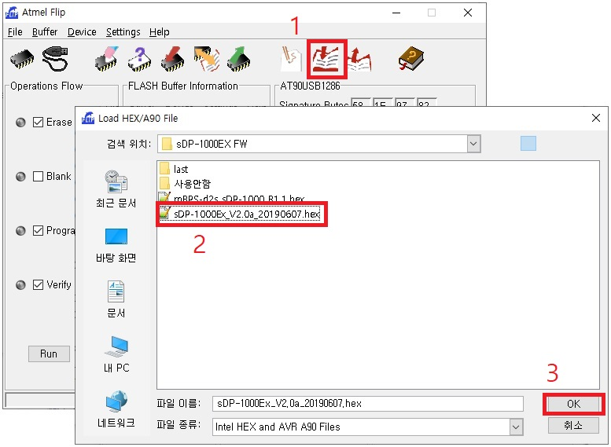

Update Firmware
Click 'Run' button to update the firmware. 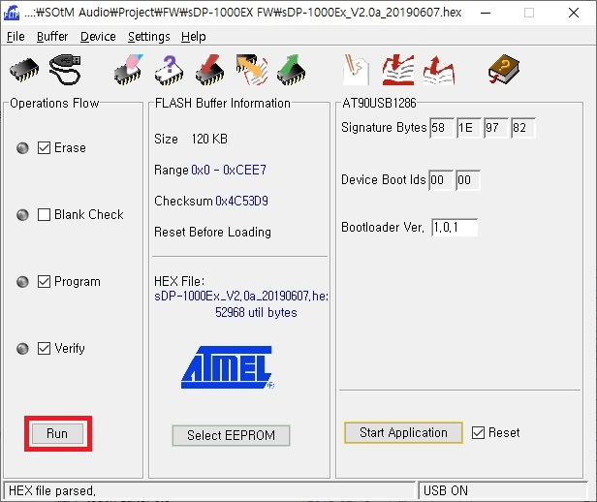

Finish upgrading the main firmware
업데이트가 완료되면, 전원을 끄고 sDP-1000EX 뒷면 Audio USB 포트 옆에 있는 빨간색 스위치를 다시 Audio로 변경하고 전원을 켭니다 Once the main firmware upgrade is finished, .
- 정상적으로 Audio 모드로 변경되었다면, 전면 OLED가 정상적으로 켜집니다.
- 만약, 전면 OLED이 켜지지 않는다면, 스위치를 다시한번 확인하시고 전원을 켜시기 바랍니다.
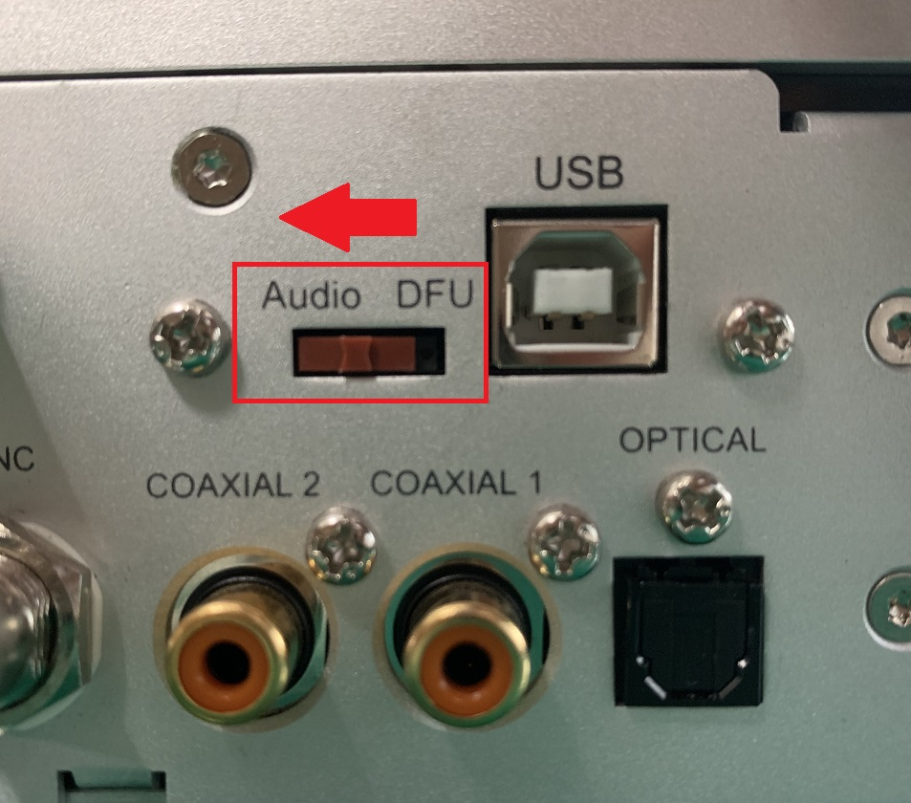

Audio USB 펌웨어 업그레이드 하기

준비
- 아래의 링크에서 Audio USB 펌웨어를 다운로드 합니다.
sDP-1000EX_USB_V6.C1_20190604.bin
- SOtM 전용 드라이버가 설치되어 있지 않은 상태이면, 다음의 링크에서 드라이버를 다운 받아 설치 합니다.
SOtM USB Audio 2.0 Driver v2.23.0

SOtM USB Audio Firmware Upgrade 실행
- sDP-1000EX을 PC와 USB 케이블로 연결한 후 sDP-1000EX의 전원을 켭니다.
- SOtM USB Audio Firmware Upgrade 프로그램이 실행합니다.
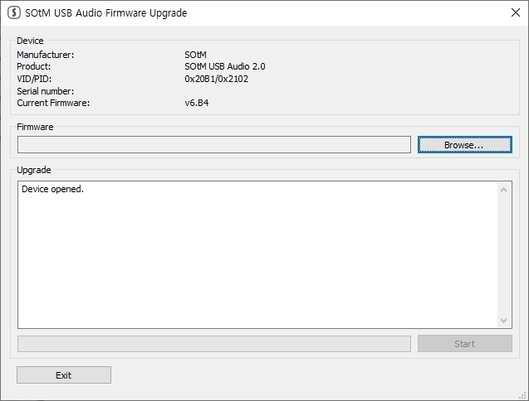

펌웨어 파일 선택하기
'Browse 버튼을 클릭하고, 다운로드 한 펌웨어를 선택합니다. 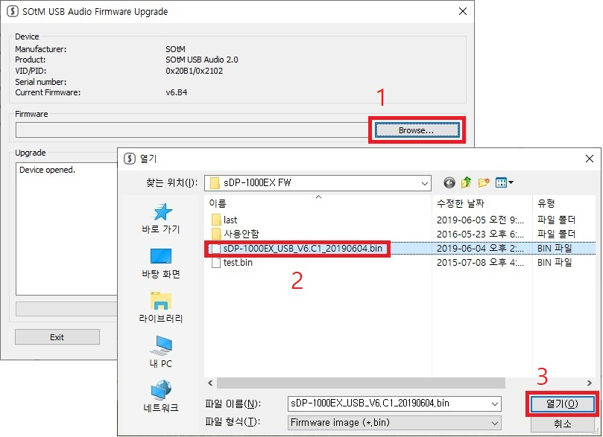

펌웨어 업데이트 하기
'Start' 버튼을 클릭하여 펌웨어를 업데이트 합니다. 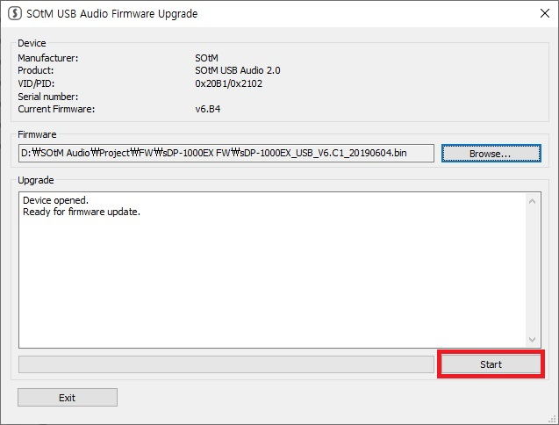

마무리하기
업데이트가 완료되면, SOtM USB Audio Control Panel을 실행하여 sDP-1000EX의 펌웨어 버젼을 확인합니다.
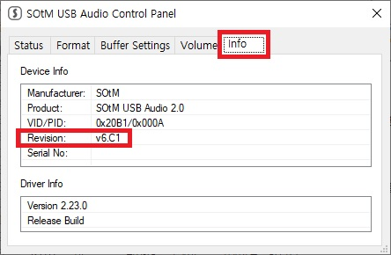

다운로드
==== sDP-1000EX FW 파일 ====a
- sDP-1000Ex_V2.0a_20190607.hex
- sDP-1000EX_USB_V6.C1_20190604.bin

유틸리티
- Flip 3.4.7 software
- SOtM USB Audio 2.0 Driver v2.23.0

